ПРАКТИЧНЕ ЗАНЯТТЯ №12

Тема заняття: Створення прикладного web- додатку з блоком інструментарію для обчислення математичних функцій

Теоретична частина

Розглянуті раніше об’єкти мови JavaScript надають значні можливості для створення прикладних web- додатків різноманітного призначення. Дане практичне заняття присвячене створенню web- сторінки з динамічним графічним фоном і блоком інструментарію призначеним для обчислення різноманітних математичних функцій.
Раніше на практичних заняттях була створена web- сторінка для обчислення математичних функцій, в якій для кожної функції методом write() об’єкту document генерується окрема web- сторінка з відповідними полями форм і кнопками. Після обчислення функції для повернення до вихідної сторінки з блоком радіокнопок для обрання потрібної функції, треба було виконати перезавантаження web- сторінки. Така організація додатку не є раціональною. Доцільно організувати його таким чином, щоб при обчисленні кожної функції не відбувався вихід із даної сторінки і завантаження замість неї до вікна браузера генерованої методом write() сторінки з блоком обчислення функції. Це можна зробити реалізувавши приховані блоки з необхідними текстовими полями форм для уведення аргументів та виведення значень функцій і кнопками для запуску скриптів, що виконують обчислення функцій. Такі блоки можна приховувати і показувати за допомогою властивості visibility об’єкту Style. Обрання в скрипті операторів, необхідних для обчислення конкретної функції, можна здійснити використавши умовні оператори, які аналізують стан радіо кнопок створених на web- сторінці для обрання математичної функції. Нижче наведено приклад, який реалізує обчислення математичних функцій без використання методу write() для генерації web-сторінки з блоком обчислення функції.
Приклад 1. Створити прикладний web- додаток для обчислення математичних функцій з одним і двома аргументами. Сторінка додатку у правому верхньому куті вікна браузера повинна містити блок з радіокнопками, за якими написані математичні формули функцій. Користувач за допомогою кнопок може обрати функцію, значення якої треба обчислити. У нижній частині блоку розташувати, відділене від радіокнопок горизонтальною лінією пусте поле з прихованими блоками, що містять текстові поля форм для уведення аргументів функції і виведення її значення, а також кнопки з написами «Обчислити» і «Скидання». При завантаженні сторінки у вихідному стані за подією load забезпечити приховування блоків для обчислення функцій. Можливий вихідний вигляд web- сторінки додатку показано на рис. 1.
При встановленні будь якої з радіокнопок в увімкнутий стан повинен з’явитися блок для обчислення обраної функції. Забезпечити при цьому встановлення курсору миші в текстове поле форми для першого аргументу. Після уведення аргументів функції і натискання кнопки «Обчислити» повинен запускатися скрипт, що здійснює обчислення функції і виведення її значення у поле форми результату. Забезпечити в скрипті перевірку на заповнення полів форм аргументів і відповідність їх значень числу. У випадку, коли поля форм аргументу не заповнені або аргумент не є числовим значенням в поле форми результату вивести текст «Помилка». При натисканні кнопки «Скидання» повинен запускатися скрипт, що очищує текстові поля форм і встановлює курсор у текстове поле форми першого аргументу.
Додаток згідно умові прикладу 1 створити для одно аргументної функції обчислення тангенсу tg(x) і степеневої функції від двох аргументів y^{x}. Значення аргументу x для функції tg(x) повинно уводитися в градусах.
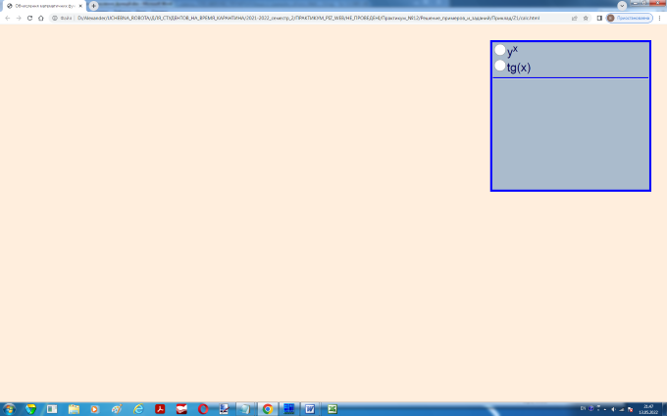
Рис. 1, вихідний вигляд web- сторінки додатку згідно прикладу 1

Нижче наведені файли HTML і JavaScript, що підтримують роботу web- додатку для обчислення функцій.
Файл calc.html
<!doctype html>
<html>
<head>
<meta charset="windows-1251"/>
<title>Обчислення математичних функцій</title>
<style>
body{background:#fed}
div{width:500px;height:470px;background:#abc;position:absolute;right:50px;top:50px;
border:solid 2mm blue;font:10mm Arial;color:#005}
input{width:10mm;height:10mm;background:transparent}
.f1{width:390;height:270px;position:absolute;left:1px;top:140px;border:none;
background:#fed}
.f2{width:390;height:320px;position:absolute;left:1px;top:140px;border:none;
background:#fed}
.tt{width:200px;height:50px;background:transparent;border:solid 0.7mm;
font:bold 45px Arial;color:#006;text-align:center}
.b{width:400px;height:60px;background:#005;
font:50px Arial;color:white;position:relative;top:-20px;left:10px}
hr{width:498px;height:3px;background:blue;position:relative;top:-10px}
</style>
<script src="calc_JS.js"></script>
<body onLoad="begin()">

<!--Блок таблиці функцій-->
<div>
<form>
<input type="radio" name="fan" id="pf" onClick="go2()"/>y<sup>x</sup><br/>
<input type="radio" name="fan" id="tg" onClick="go1()"/>tg(x)<hr/>
</form>
<!--Блок обчислення математичних функцій з одним аргументом-->
<div class="f1" id="c1">
<form>
<input type="text" class="tt" id="ar"/> аргумент x<br/>
<input type="text" class="tt" id="f1"/> значеня функції<hr/>
<center>
<input type="button" value="Обчислити" class="b" onClick="ras1()"/>
<input type="button" value="Скидання" class="b" onClick="sbr1()"/>
</center>
</form>
</div>
<!--Блок обчислення математичних функцій з двома аргументами-->
<div class="f2" id="c2">
<form>
<input type="text" class="tt" id="ar1"/> аргумент у<br/>
<input type="text" class="tt" id="ar2"/> аргумент x<br/>
<input type="text" class="tt" id="f2"/> значеня функції<hr/>
<center>
<input type="button" value="Обчислити" class="b" onClick="ras2()"/>
<input type="button" value="Скидання" class="b" onClick="sbr2()"/>
</center>
</form>
</div>
</div>
</body>
</html>
Файл calc_JS.js
var x1;//Змінна аргументу
var x2;//Змінна аргументу
var y;//Змінна функції

//Забезпечує початковий стан блоків обчислення функцій
function begin(){
document.getElementById("c1").style.visibility="hidden";
document.getElementById("c2").style.visibility="hidden"};

//При обранні за допомогою радіокнопок функції з одним аргументом відкриває блок обчислення
function go1(){
document.getElementById("c1").style.visibility="visible";
document.getElementById("c2").style.visibility="hidden";
sbr1();//Очищує поля форм і встановлює курсор в поле форми аргументу
};
//При обранні за допомогою радіокнопок функції з двома аргументом відкриває блок обчислення
function go2(){
document.getElementById("c2").style.visibility="visible";
document.getElementById("c1").style.visibility="hidden";
sbr2();//Очищує поля форм і встановлює курсор в поле форми першого аргументу
};

//Виконує обчислення обраної функції з одним аргументом
function ras1(){
x1=document.getElementById("ar").value;
if((x1=="")||(isNaN(x1))){document.getElementById("f1").value="Помилка"}
else{
//Обчислює значення тангенсу
if(document.getElementById("tg").checked==true){
y=Math.tan(Math.PI*x1/180);y=y.toFixed(4);
document.getElementById("f1").value=y};
}};

//Виконує обчислення обраної функції з двома аргументами
function ras2(){
x1=document.getElementById("ar1").value;
x2=document.getElementById("ar2").value;
if((x1=="")||(isNaN(x1))){document.getElementById("f2").value="Помилка"}
else{
if((x2=="")||(isNaN(x2))){document.getElementById("f2").value="Помилка"}
else{
//Обчислює значення степеневої функції
if(document.getElementById("pf").checked==true){
y=Math.pow(x1,x2);y=y.toFixed(2);
document.getElementById("f2").value=y}
}}};

//Очищує поля форм і встановлює курсор в поле форми аргументу блоку функцій з одним аргументом
function sbr1(){
document.getElementById("ar").value="";
document.getElementById("ar").focus();
document.getElementById("f1").value='';
};

//Очищує поля форм і встановлює курсор в поле форми першого аргументу блоку функцій з двома аргументами
function sbr2(){
document.getElementById("ar1").value="";
document.getElementById("ar1").focus();
document.getElementById("ar2").value='';
document.getElementById("f2").value='';
};

На рис. 2 наведені фрагменти web- сторінки додатку, що ілюструють роботу кодів наведених вище.
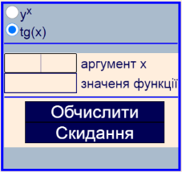 | 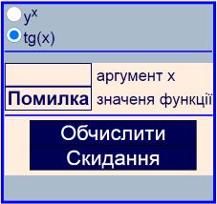
а | б
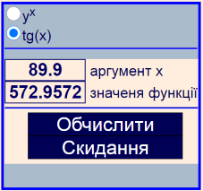 | 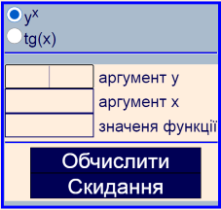
в | г
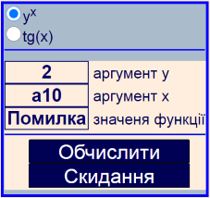 | 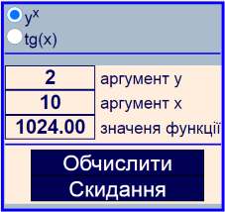
д | е
Рис. 2. Стан блоку обчислення web- додатку згідно прикладу 1: а – після увімкнення радіокнопки tg(x); б – при не заповненому полі аргументу і натисканні кнопки «Обчислити»; в – при коректному уведенні аргументу і натисканні кнопки «Обчислити»; г ‒ після увімкнення радіокнопки y^{x}; д ‒ при не коректному уведенні аргументу і натисканні кнопки «Обчислити»; е – при коректному уведенні аргументів і натисканні кнопки «Обчислити»

Властивості об’єкту Style придатні для створення різноманітних анімаційних ефектів, зокрема, з фоном web- сторінок. До таких властивостей відносяться властивості об’єкту Style, наведені в таблиці. Використання цих властивостей в циклах, створених за допомогою методів setTimeout() і setInterval() дозволяє створювати динамічні ефекти з графічним фоном web- сторінок, який поступово, протягом деякого часу, заповнює усе вікно браузера.

Властивість | Що забезпечуе
backgroundColor | Дозволяє програмним шляхом управляти кольором фону web- сторінки
backgroundImage | Дозволяє програмним шляхом встановлювати графічний фон web- сторінки
backgroundRepeat | Дозволяє програмним шляхом керувати повторенням фонового зображення web- сторінки, якщо його розміри менші за розміри вікна браузера
backgroundPosition | Дозволяє програмним шляхом керувати положенням фонового зображення в межах вікна браузера
backgroundSize | Дозволяє програмним шляхом керувати розмірами фонового зображення
Приклад 2. Створити пусту web- сторінку з динамічним графічним фоном у вигляді зображення, яке поступово зверху униз, як штора, опускається і через деякий час повністю покриває вікно браузера. Протягом цього процесу ширина зображення повинна оставатися незмінною і складати 100% від ширини вікна браузера. Вихідний фон сторінки повинен бути кольоровим.
Для створення такої сторінки потрібно створити скрипт з рекурсивним циклом реалізованим за допомогою методу setTimeout(). У скрипті для управління фоновим зображенням можна використати методи об’єкту Style, наведені в таблиці. Скрип треба запустити за подією завантаження web- сторінки і зупинити таймер за допомогою методу clearTimeout(), коли фонове зображення повністю покриє вікно браузера.
Коди, що створюють сторінки з динамічним графічним фоном наведені нижче.
Файл fon.html
<!doctype html>
<html>
<head>
<meta charset="windows-1251"/>
<title>Динамічне фонове зображення - штора</title>
<style>
body{background:#def}
</style>
<script src="fon_JS.js"></script>
<body id="gf" onLoad="go()">
</body>
</html>
Файл fon_JS.js
var T;//Змінна таймеру
var y=100;//Змінна вертикальної координати фонового зображення
var yd;//Допоміжна змінна вертикальної координати фонового зображення
//Заповнює вікно браузера фоновим зображенням шляхом зсування його зверху вниз
function go()
{
//Оголошує посилальне ім'я на вікно браузера
var ff=document.getElementById("gf");
//Перетворює значення вертикальної координати фонового зображення у відсотки
yd=y+"%";
/*Встановлює за допомогою властивостей об'єкту Style кольоровий фон,
розміри графічного фонового зображення, його повторення, положення і URL адресу*/
ff.style.backgroundColor="#def";
ff.style.backgroundSize="100%";
ff.style.backgroundRepeat="no-repeat";
ff.style.backgroundPosition="0px"+" "+yd;
ff.style.backgroundImage="url(forest.png)";
//Модифікує вертикальну координату положення фонового зображення
y=y-0.1;
//Організує рекурсивний цикл
if(y>=0){T=setTimeout("go()",10)}
else{clearTimeout(T)}
};
Рис. 3 ілюструє динаміку заповнення фоновим зображенням вікна браузера. Зазначимо, що для визначення розмірів і положення фонового зображення в скрипті використані відсотки, тому анімаційний ефект не буде залежати від параметрів монітору комп’ютера.
 | 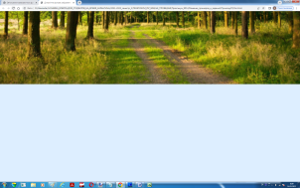
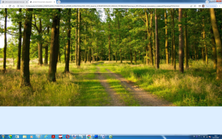 | 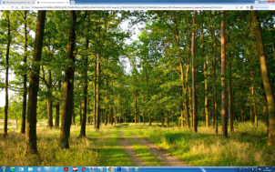
Рис. 3. Web- сторінка з динамічним графічним фоном

Практична частина

Завдання до практичного заняття №12
Завдання. Створити прикладний web-додаток для обчислення математичних функцій з одним аргументом і без аргументу. Сторінка повинна мати динамічний графічний фон, який при її завантаженні, як штора, поступово закриває усе вікно браузера рухаючись з низу у верх. Сторінка додатку у лівому верхньому куті вікна браузера повинна містити блок з радіокнопками для вибору математичної функції. У нижній частині блоку розташувати, відділене від радіокнопок горизонтальною лінією, пусте поле з прихованими блоками. Блок для обчислення функцій з одним аргументом повинен містити текстові поля форм для уведення аргументу і виведення значення функції, а також кнопки з написами «Розрахувати» і «Скидання». Текстове поле форми для виведення значення функції зробити прихованим за допомогою властивостей background і border CSS, відповідно, із значеннями transparent і none. Блок для обчислення функцій без аргументу, наприклад, генератора випадкових чисел random(), повинен містити тільки приховане текстове поле форми для виведення значення функції і кнопку «Розрахувати». При завантаженні web-сторінки за подією load забезпечити приховування блоків обчислення функцій. За цією ж подією повинен запускатися скрипт, що забезпечує означену вище динаміку графічного фону. На рис. 4 показані скриншоти, що ілюструють вигляд web-сторінки додатку у різні моменти часу при її завантаженні.
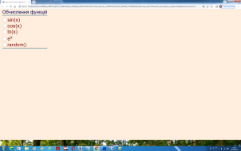 | 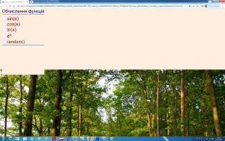
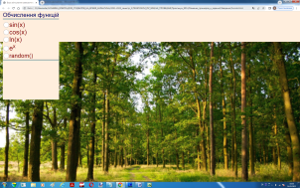 | 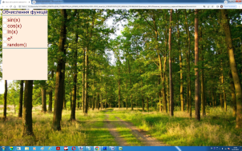
Рис. 4. Скриншоти, що ілюструють динаміку web-сторінки додатку при її завантаженні до вікна браузер

При встановленні будь якої з радіокнопок в увімкнутий стан повинен з’явитися блок для обчислення обраної функції. Забезпечити при цьому для функції з одним аргументом встановлення курсору миші в текстове поле аргументу. Після уведення аргументів функції і натискання кнопки «Розрахувати» повинен запускатися скрипт, що здійснює обчислення функції і виведення її значення у приховане поле форми результату. Забезпечити в скрипті перевірку на заповнення поля форми аргументу і відповідність його значення числу. У випадку, коли поля форм аргументу не заповнені або аргумент не є числовим значенням в поле форми результату вивести текст «Помилка». При натисканні кнопки «Скидання» повинен запускатися скрипт, що очищує текстові поля форм і встановлює курсор у текстове поле форми аргументу.
Додаток повинен надати можливість користувачу обчислювати значення функцій: sin(x), cos(x), ln(x), e^{x} з точністю чотири цифри після десяткової крапки, а також реалізувати генератор цілих випадкових чисел від 0 до 10 (функція без аргументу random()). При обчисленні тригонометричних функцій аргумент повинен уводитися в градусах. При обчисленні функції ln(x) реалізувати перевірку аргументу на від’ємне і нульове значення. У випадку x ≤ 0 у поле форми результату вивести текст «Помилка».
Роботу web-додатку на прикладі обчислення функцій ln(x) і random() ілюструють фрагменти скриншотів, показані на рис. 5.
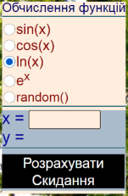 | 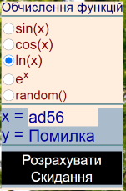
а | б
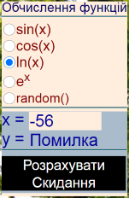 | 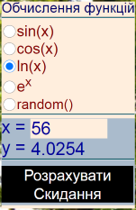
в | г
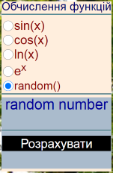 | 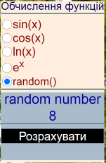
д | е
Рис. 5. Стан блоку обчислень значень функцій: при різних значеннях аргументу функції ln(x) уведеного користувачем (а, б, в, г); вихідний стан блоку обчислення функції без аргументів (д) і– після натискання його кнопки «Розрахувати» (е)

